高知県ボランティア・ＮＰＯセンター情報サービス利用登録票

ボランティア・ＮＰＯに関する様々なお役立ち情報を
無料でお届けしています！！

団体名

記入者

◆情報提供の内容
情報提供の内容 | 頻度
・情報誌「てをつなごう」 | 年4回
・ピッピニュース（助成金・ボランティア情報など） | 随時
・講座・研修・イベント情報など | 不定期
・資源循環システム | 不定期

◆情報提供の方法（郵送かメールをお選びください）
提供方法 | 送付先
□ 郵 送 | 〒
□ メール | ※メールを選択された場合でも、冊子等がある場合は郵送となります。  ＠
※ＮＰＯ法人へは、ご登録がない場合でも「てをつなごう」や「講座・研修・イベント」
などの情報は郵送させていただきます。

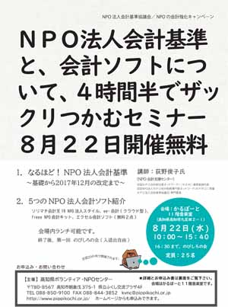
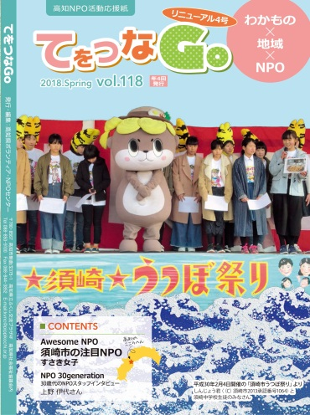
【申込先】
高知県ボランティア・ＮＰＯセンター
〒780-8567
高知市朝倉戊375-1
県立ふくし交流プラザ4階
TEL 088-850-9100
FAX 088-844-3852
E-mail kvnc@pippikochi.or.jp

